Плиты гипсовые пазогребневые для стен и перегородок «Евроразмер»
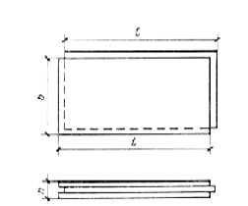

Наименование показателей, мм
Длина | Ширина | Толщина | Допускаемые отклонения от размеров
L | B | H | По длине | По ширине | По толщине
667 | 500 | 80 | ±2,0 | ±2,0 | ±1,0

